Unternehmensnachfolge als Chance – BTU-NachfolgeBus macht am 12. Mai 2022 Halt an der TH Wildau
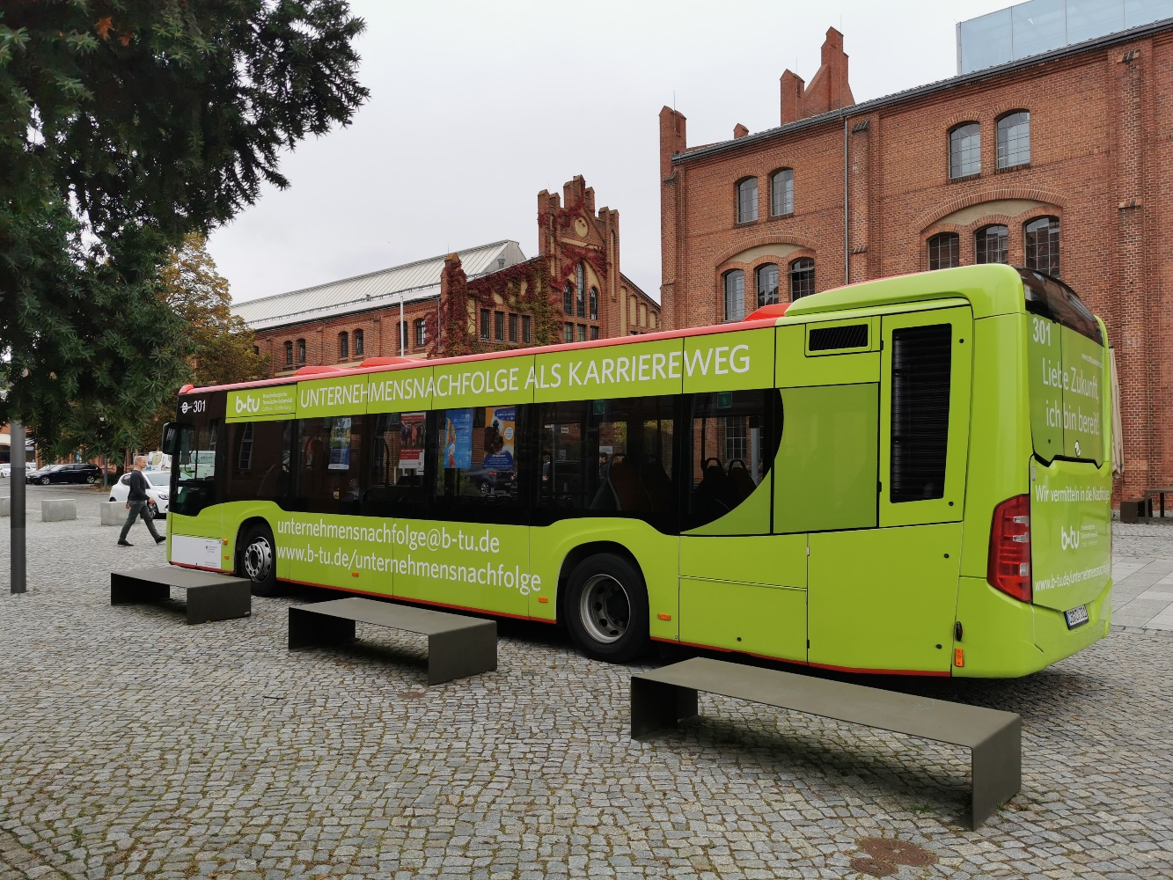
Bildunterschrift: In den nächsten 15 Jahren stehen 60 Prozent aller Unternehmen in der Region zur Übergabe an. Der BTU-NachfolgeBus informiert bei seinem Stopp am 12. Mai 2022 auf dem Campus der TH Wildau und berät Unternehmer/-innen zu möglichen Karrierewegen.
Bild: M. Lange / TH Wildau
Subheadline: Nächster Stopp: Wirtschaft
Teaser:
In den nächsten 15 Jahren stehen 60 Prozent aller Unternehmen in der Region zur Übergabe an. Am 12. Mai 2022 macht der BTU-NachfolgeBus Halt auf dem Campus der TH Wildau. Zusammen mit der BTU Cottbus-Senftenberg, der Handwerkskammer Cottbus, der IHK Cottbus sowie Unternehmen informiert die Hochschule über Möglichkeiten, eine Unternehmensnachfolge anzutreten.

Text:
Nachfolgerinnen und Nachfolger gesucht! 60 Prozent aller Unternehmen in der Region stehen in den nächsten 15 Jahren zur Übergabe an. Für junge Absolventinnen und Absolventen, aber auch für Gründungsinteressierte, ist das eine Möglichkeit, einen Karriereweg einzuschlagen. Wie sich dieser Weg gestaltet und was es Wissenswertes zu beachten gilt, zeigen die Brandenburgische Technische Universität Cottbus-Senftenberg, die Handwerkskammer Cottbus, die Industrie- und Handelskammer Cottbus und die Technische Hochschule Wildau (TH Wildau) am 12. Mai 2022, wenn das Projekt „NachfolgeBus“ auf dem Wildauer Campus Halt macht. Von 10 Uhr bis 14 Uhr können sich Interessierte von Unternehmer/-innen der Region zum Gründen oder für eine Unternehmensübernahme inspirieren lassen und erfahren, welche Möglichkeiten es gibt. Denn die Unternehmensnachfolge ist ein Prozess, der sowohl für Senior-Unternehmer/-innen als auch für potenzielle Nachfolger/-innen mit vielschichtigen und komplexen Fragestellungen verbunden ist.
Im Mittelpunkt stehen dabei Fragen wie:
- Wie und wo finde ich geeignete Nachfolger/-innen bzw. ein geeignetes Unternehmen zur Übernahme?
- Wie können sich Interessierte auf eine Unternehmensnachfolge vorbereiten?
- Wann ist überhaupt der richtige Zeitpunkt für eine Übergabe?

Weitere Informationen …
… finden Sie auch auf den folgenden Seiten:
www.b-tu.de/unternehmensnachfolge und www.cottbus.ihk.de/nachfolge-bewegt
Wann?: 12. Mai 2022, 10 bis 14 Uhr,
Wo?: auf dem Campus der TH Wildau, direkt vor der Mensa/Bibliothek

Fachliche Ansprechperson:
Annette Vossel
Transferservice
TH Wildau
Hochschulring 1, 15745 Wildau
Tel.: +49 3375 508 912
E-Mail: annette.vossel@th-wildau.de

Ansprechpersonen Externe Kommunikation TH Wildau:
Mike Lange / Mareike Rammelt
TH Wildau
Hochschulring 1, 15745 Wildau
Tel. +49 (0)3375 508 211 / -669
E-Mail: presse@th-wildau.de

